

**Vysoká škola polytechnická Jihlava**

Katedra technických studií

Obor Aplikovaná informatika

**Registr vozidel**

semestrální práce

Autor: Jakub Kotlas

Email: kotlas02@student.vspj.cz

10.1.2019

Obsah

1 Zadání práce 3

2 Analýza problému 4

3 Možná řešení 5

4 Návrh zvoleného řešení 5

5 Odůvodnění zvoleného řešení a zvolených algoritmů 6

6 Popis realizace 6

7 Postup testování 7

8 Zhodnocení výsledku 7

9 Návod k obsluze programu 7

# Zadání práce

Vytvořte registr vozidel, který bude poskytovat následující možnosti. Výběr dat, editaci dat, vkládání vozidel, odstraňování vozidel. Program by měl umožňovat export soubor s řidiči, kteří budou v této práci též zaznamenáváni

# Analýza problému

Měl jsem teda vytvořit komplexní program, který umožní vybírání vozidel podle určitého kritéria jako např: podle roku výroby, podle značku vozu, podle používaného paliva nebo podle majitele. Další věc, kterou by měl program umět, tak by měla být editace jednotliých vozidel, takže změna majitele a změna spz, tzn. státní poznávací značky. Další implementovanou funkcí by mělo být odstranění a přidání vozidla. Odstranění by mělo probíhat podle spz. Jednou z nejzákladnějších funkcí by měl být výpis všech vozidel v systému, který bude řazen podle spz. Program by měl dále umožňovat export vozidel do souboru ve formátu csv.

Do programu budou dále ukládáni řidiči, které bude možné vyhledávat podle poču trestných bodů. Uživatel bude moct vkládat a odebírat řidiče. Odebírání bude probíhat na základě rodného čísla. Nejdůlěžitější funkce programu bude výpis všech řidičů, který bude řazen podle příjmení řidiče. Bude možné přidávat přestupky a měnit počet bodůu jednotlivých řidičů, na základě rodného čísla. Podobně jako u vozidel, tak také u řidičů bude možný export do soubrou ve formátu csv.

# Možná řešení

Tento problém by šel řešit několika způsoby. Prvním způsobem by bylo použití hašovací tabulky, kde by se jako klíč používala spz vozidla a ten by odkazoval na určité vozidlo. Dalším způsobem by mohlo být pole s ukazateli, ale to je poměrně primitivní řešení. Třetím možným způsobem, který lze na tento problém použít, je spojový seznam, do kterého by se ukládaly ukazatele na objekty vozidel a na objekty řidičů a ideálně by měl být seznam vozidel propojený se seznamem řidičů.

# Návrh zvoleného řešení

Celý program bude možné ovládat skrze rozvětvené menu. Pro implementaci programu jsem zvolil spojový seznam, do kterého ukládám ukazatele na objekty vozidel a na objekty řidičů. Použil jsem dva spojové seznamy, jeden pro vozidla a jeden pro řidiče. Tyto seznamy nejsou propojené, existují nezávisle na sobě. Objekt vozidlo bude mít následující atributy: značku vozu, model vozu, motorizaci, druh paliva, spz vozidla, majitele vozu a rok výroby vozu. Uživatel bude moci u vozidel měnit spz a majitele. Změna těchto údajů se bude realizovat za základě spz vozidla. Funkce odregistrace vozidla bude probíhat taktéž na základě spz vozidla, vozidlo tak zmizí ze seznamu. Program bude umožňovat též přidávat vozidla a přidaná vozidla se budou řadit do seznamu podle spz vozidla a bude vznikat seřazený seznam. Přidávání bude možné buď ručně nebo pomocí importu dat ze souboru. Název souboru je předem daný, a to je vozidla.csv. Aplikace bude při přidávání kontrolovat jedinečnost spz a tato funkce bude probíhat i při měnění spz. Toto řešení bude nabízet výběr podle čtyř kritérií, a to podle roku výroby, podle majitele, podle značky anebo podle používaného paliva. Uživatel může vypsat všechny vozidla v registru, která budou seřazena podle spz. Vozidla bude možné exportovat do souboru s formátem csv, exportovaný soubor se bude jmenovat vozidla.csv.

Objekt řidič bude mít následující atributy: jméno, příjmení, rodné číslo, přestupky a body. Uživatel bude moci přidávat přestupky k řidičům podle rodného čísla a také bude mít možnost měnit počet bodů také podle rodného čísla. V programu bude kontrolována jedinečnost rodného čísla, a to u funkce přidávání řidiče. Přidávání řidičů bude moci být realizováno buď ručně anebo importem ze souboru s pevně daným názvem ridici.csv. Právě podle rodného čísla bude také realizováno odstaňování řidičů, kteří poté zmizí ze seznamu, pokud se zadané rodné číslo rovná rodnému číslu v registru. Uživatel bude moci vypsat všechny řidiče v systému, kteří budou seřazeni podle příjmení. V systému bude moci být řidič vyhledán podle počtu bodů. Systém bude též umožňovat vyhledání řidiče podle jeho rodného čísla Všichni řidiči můžou být exportováni do souboru, jehož jméno bude ridici.csv.

# Odůvodnění zvoleného řešení a zvolených algoritmů

Toto řešení jsem zvolil z důvodu, že jsem to měl už od začátku takto promyšlené a byl jsem si jistý v implementaci všech problémů, které byly zadány. Dva spojové seznamy jsem použil proto, jelikož jsem si nebyl jistý, jak by šel spojový seznam vozidel propojit se spojovým seznamem řidičů. V řešení jsem použil atribut body, který má datový typ string, není to správné řešení, lepší by bylo použít celočíselný datový typ. Spojový seznam jsem použil, protože jsme se mu poměrně hodně věnovali na cvičení a také jsme na téma spojového seznamu měli zadaný domácí úkol, kdy jsem měl možnost ho více pochopit.

# Popis realizace

Nejdříve jsem jsem si ve funkci main vytvořil menu, kterým bude celý program ovládaný. Poté jsem implementoval funkce importu ze souboru a exportu do souboru a hned poté jsem do programu vložil spojový seznam, do kterého jsem naprogramoval funkce, které jsem potřeboval pro své použití. To byly především funkce výběru jako například výběr podle značku vozu nebo hledání řidiče. Následně jsem vytvořil třídu Vozidla, která má už výše zminěné atributy, viz. Návrh řešení a také jsem vytvořil bezparametrický konstruktor, parametrický konstruktor a destruktor. Definoval jsem GET funkce, takže to byly funkce: GetZnacka, GetModel, GetMotorizace, GetPalivo, GetSPZ, GetMajitel, GetRokVyroby, poté následovalo přetížení výstupního operátoru pro funkci Tisk ve spojovém seznamu. Pak jsem si vytvořil třidu Řidič, která má atributy jméno, příjmení, rodné číslo, přestupky a body. Vytvořil jsem GET funkce, těmi byli GetJmeno, GetPrijmeni, GetRodneCislo, GetPrestupky, GetBody. Definoval jsem bezparametrický konstruktor, parametrický konstruktor a destruktor a stejně jako vozidel jsem vytvořil i přetížení výstupního operátoru. Pak jsem postupně všechno propojoval a uváděl do chodu, dokud jsem nedosáhl takové funkčnosti programu, jakou jsem chtěl.

# Postup testování

Tento program jsem testoval několikrát během vývoje. Nejdříve jsem používal tři ukázková vozidla a tři ukázkové řidiče, abych si na nich ozkoušel funkčnost všech možností registru. Po dokončení vývoje jsem si vytvořil soubor s 30 vozidli a také soubor s 30 řidiči. Oba jsou přiloženy v projektu.

# Zhodnocení výsledku

S výsledkem jsem poměrně spokojený, ale vždycky by mohl být program lepší. Určitě by bylo dobré ještě navíc implementovat propojení obou seznamů. Mohla by se též vylepšit práce s datovými typy, že by třeba body byly typu int. Pravděpodobně by mohl program pracovat efektivněji. Jinak tedy hodnotím své řešení registru vozidel pozitivně.

# Návod k obsluze programu

**Vozidla**

**Pro práci s vozidly stiskněte 1**

**Registrace vozidla**

**Pro registraci vozidla stiskněte 1**

**Ruční vložení vozidla**

**Pokud chcete vložit vozidlo ručně, stiskněte 1**

1. Zadáte značku vozu
2. Zadáte model vozu
3. Zadáte motorizaci vozu např:2,0 nebo 1,8
4. Zadáte používané palivo vozidla
5. Zadáte SPZ ve formátu 0[písmeno][číslo nebo písmeno]0000
6. Zadáte majitele vozu např: Jan Novak
7. Zadáte rok výroby vozu

Vozidlo se uloží automaticky po stisknutí Enter u poslední položky, pokud má unikátní SPZ

Po vložení každého údaje stiskněte Enter

**Importovat vozidla ze souboru**

**Pokud chcete importovat vozidla ze souboru, stiskněte 2**

Lze importovat soubor s názvem vozidla.csv

**Odregistrace vozidla**

**Pro odregistraci vozidla stiskněte 2**

1. Zadáte SPZ vozu, které chcete odstranit

Pokud SPZ existuje v systému vozidlo bude odstraněno

**Výpis vozidel**

**Pro výpis vozidel stiskněte 3**

**Výběr podle kritéria**

**Pro výběr podle kritéria stiskněte 4**

**Výběr podle roku**

**Pro výběr podle roku stiskněte 1**

1. Zadáte rok výroby vozidla, které chcete vypsat a systém vypíše všechna vozidla s tímto rokem výroby

**Výběr podle značky**

**Pro výběr podle značky stiskněte 2**

1. Zadáte značku vozu, kterou chcete vypsat a systém vypíše všechna vozidla s touto značkou

**Výběr podle paliva**

**Pro výběr podle druhu paliva stiskněte 3**

1. Zadáte druh paliva, které auto používá a systém vypíše všechny vozidla s tímto palivem

**Výběr podle majitele**

**Pro výběr podle majitele stiskněte 4**

1. Zadáte jméno majitele ve formátu jméno příjmení a systém vypíše všechna vozidla s tímto majitelem

**Změna majitele**

**Pro změnu majitele stiskněte 5**

1. Zadáte SPZ vozu, u kterého chcete změnit majitele
2. Po zadání SPZ stisknete Enter
3. Pak zadáte jméno a příjmení nového majitele oddělené mezerou
4. Stisknete znovu Enter
5. Majitel změněn

**Změna SPZ**

**Pro změnu SPZ stiskněte 6**

1. Zadáte SPZ vozu, u kterého chcete změnit SPZ
2. Po zadání staré SPZ stisknete Enter
3. Pak zadáte novu SPZ ve formátu 0[písmeno][číslo nebo písmeno]0000
4. Stisknete znovu Enter
5. SPZ změněno, pokud je nová SPZ jiná než ostatní v systému
6. Proběhne výpis změněného registru

**Export vozidel**

**Pro export vozidel do souboru stiskněte 7**

Vozidla budou exportována do souboru vozidla.csv

**Pro vrácení se do hlavního menu stiskněte 0**

**Řidiči**

**Pro práci s řidiči stiskněte 2**

**Přidání řidiče**

**Pro přidání řidiče stiskněte 1**

**Ruční přidání řidiče**

**Pokud chcete vložit řidiče ručně stiskněte 1**

1. Zadáte jméno řidiče
2. Zadáte příjmení řidiče
3. Zadáte rodné číslo řidiče
4. Zadáte přestupky řidiče
5. Zadáte trestné body řidiče

Řidič se uloží automaticky po stisknutí Enter po poslední položce, pokud má unikátní rodné číslo

Po vložení každého údaje stiskněte Enter

Pokud řidič nemá přestupky nevyplňujte toto pole a hned stiskněte Enter

Pokud řidič nemá body, tak zapište 0

**Import řidičů ze souboru**

**Pokud chcete importovat řidiče ze souboru, stiskněte 2**

Lze importovat soubor s názvem ridici.csv

**Odstranění řidiče**

**Pro odstranění řidiče stiskněte 2**

1. Zadáte rodné číslo řidiče, kterého chcete odstranit
2. Stiskněte Enter

Pokud rodného číslo existuje, tak řidič bude odstraněn

**Výpis řidičů**

**Pro výpis řidičů stiskněte 3**

**Vyhledání podle bodů**

**Pro vyhledání podle bodů stiskněte 4**

1. Zadáte počet trestných bodů a systém vypíše řidiče, kteří mají tolik bodů, kolik jste zadali
2. Stiskněte Enter

**Přidání přestupku**

**Pro přidání přestupku stiskněte 5**

1. Zadejte rodné číslo řidiče, kterému chcete přidat přestupek
2. Stiskněte Enter
3. Zadejte nový přestupek, pokud je přestupků více, oddělujte je čárkou
4. Stiskněte Enter

**Změna počtu bodů**

**Pro změnu počtu bodů stiskněte 6**

1. Zadejte rodné číslo řidiče, u kterého chcete změnit počet bodů
2. Stiskněte Enter
3. Zadejte nový počet bodů
4. Stiskněte Enter

**Export řidičů do souboru**

**Pro export řidičů do souboru stiskněte 7**

Řidiči budou exportováni do souboru ridici.csv

**Pro vrácení se do hlavního menu stiskněte 0**

**Ukončení programu**

**Pro ukončení programu stiskněte 0**

# Obrázky programu

Zde je pár obrázků z fungování programu.

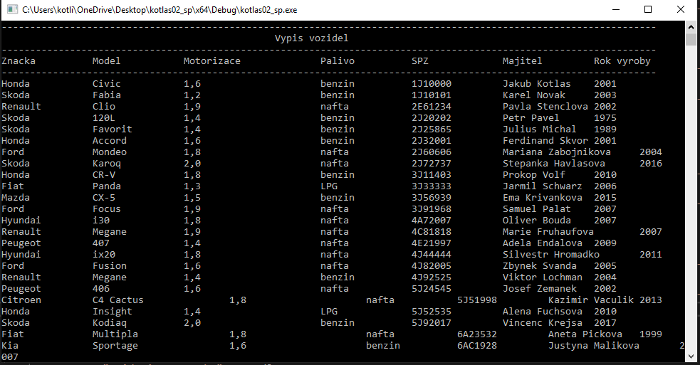

Obrázek - výpis vozidel

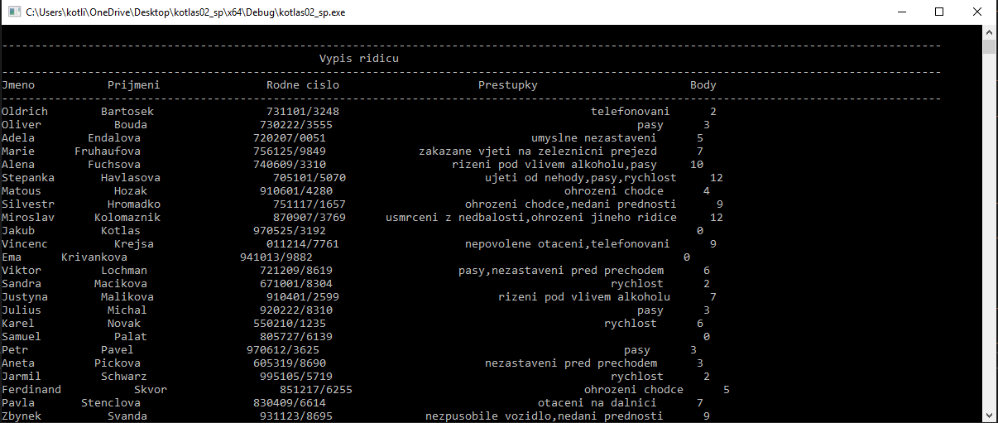

Obrázek - výpis řidičů

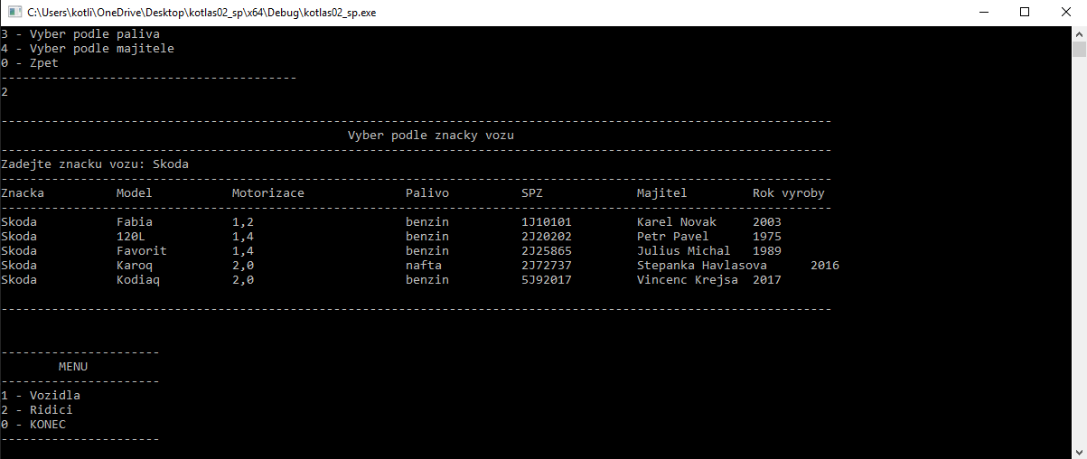

Obrázek - hledání značky vozu

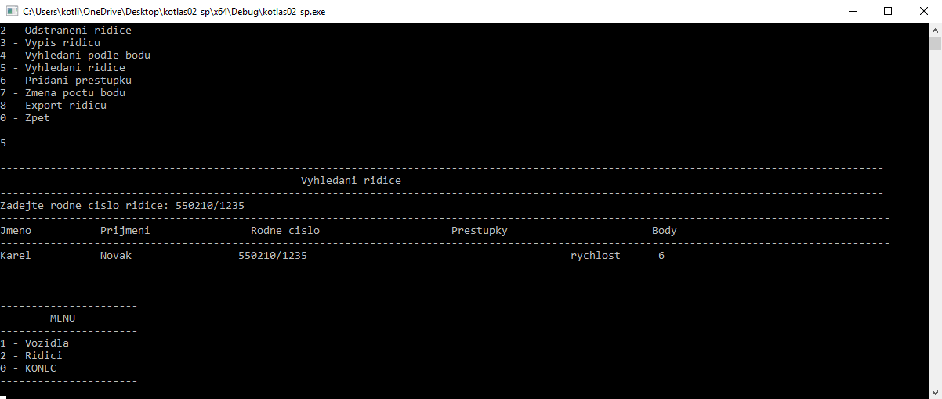

Obrázek hledání řidiče

# Seznam obrázků

Obrázek 1 - výpis vozidel 10

Obrázek 2 - výpis řidičů 11

Obrázek 3 - hledání značky vozu 11

Obrázek 4 hledání řidiče 11